**ΠΑΝΕΠΙΣΤΗΜΙΟ ΠΕΛΟΠΟΝΝΗΣΟΥ**



**ΣΧΟΛΗ ΚΑΛΩΝ ΤΕΧΝΩΝ**

**ΤΜΗΜΑ ΘΕΑΤΡΙΚΩΝ ΣΠΟΥΔΩΝ**

**ΠΡΟΓΡΑΜΜΑ ΜΕΤΑΠΤΥΧΙΑΚΩΝ ΣΠΟΥΔΩΝ**

**«Δραματική Τέχνη και Παραστατικές Τέχνες στην Εκπαίδευση και Δια Βίου Μάθηση – MA in Drama and Performing Arts in Education and Lifelong Learning» (ΠΜΣ – ΔΡΑ.ΤΕ.Π.Τ.Ε.)**

**ΣΥΝΕΝΤΕΥΞΗ**

**ΜΕ ΤΗ ΣΥΓΓΡΑΦΕΑ**

**ΔΗΜΗΤΡΑ ΛΑΜΠΡΟΠΟΥΛΟΥ**

**Μεταπτυχιακή φοιτήτρια: ΜΑΓΔΑΛΗΝΗ ΜΑΡΑ**

Η αγάπη και η εξοικείωση μου με τις εικαστικές τέχνες, υπήρξε ο προφανέστερος λόγος που με έκανε να στρέψω το ενδιαφέρον μου στο έργο της εξ Αργολίδος συγγραφέως, κυρίας Δήμητρας Λαμπροπούλου. Το συγγραφικό της έργο που αφορά στην Τέχνη κέρδισε από την πρώτη στιγμή το ενδιαφέρον μου αλλά και την προσοχή μου. Πρόκειται για δύο βιβλία με τον κοινό τίτλο «***Ταξιδεύοντας στην Τέχνη***» (Απόπειρα, 2010), που περιλαμβάνουν και αναλύουν εξέχοντα έργα που συμπεριλαμβάνονται στις συλλογές κάποιων εκ των μεγαλυτέρων Μουσείων του κόσμου (του Λούβρου, των Ουφφίτσι, MoMA, Centre Pompidou και Musee d’ Orsay).Τα αριστουργήματα που εμπεριέχονται και αναλύονται στους δύο τόμους είναι εξαιρετικά μελετημένα ώστε να σηματοδοτούν τα μεταβατικά στάδια της Παγκόσμιας τέχνης από τον 14ο στον 20ο αιώνα. « Το βιβλίο αυτό παρασύρει σ’ ένα ταξίδι σε χώρους που είναι πηγές πολιτισμού»…

Συνέχισα να μελετώ το έργο της Ναυπλιώτισσας συγγραφέως, διαβάζοντας το πρώτο συγγραφικό της έργο με τον τίτλο «***Μια ζωή ένα όνειρο***», Απόπειρα, 2007. Πρόκειται για ένα έργο με έντονα αυτοβιογραφικά στοιχεία που καταγράφονται οι παιδικές και εφηβικές μνήμες της συγγραφέως στην γενέτειρα της το Ναύπλιο. Είναι ένα έργο ευαίσθητο και τρυφερό στο οποίο περιγράφονται οι σκέψεις και τα όνειρα που έκανε το νεαρό κορίτσι της δεκαετίας του 60, όταν με μοναδικό της μέσο το όνειρο και την φαντασία «έπλασε» έναν παραμυθένιο κόσμο που θα της επέτρεπε να διαφύγει από την σκληρή πραγματικότητα. Είναι ένα έργο που καταγράφει λυρικά την εξιδανικευμένη στην φαντασία αλλά και στην ψυχή της δημιουργού, πόλη του Ναυπλίου. «Αλλά εκείνο που αγγίζει βαθιά την ψυχή δεν είναι τόσο αυτή η διαπίστωση όσο η Σιωπή»…

«***Το διαμάντι της θάλασσας***», (Απόπειρα, 2015), ήταν ο επόμενος αναγνωστικός μου «σταθμός». Είναι ένα διήγημα εφηβικής λογοτεχνίας, είναι δίγλωσσο ( ελληνικά - γαλλικά), γεμάτο φαντασία, σασπένς και δράση. Ιδανικό ανάγνωσμα για όλα τα παιδιά που προτιμούν να μαθαίνουν μέσα από την αλήθεια των παραμυθιών, παρά μέσα από την πραγματικότητα της καθημερινής ρουτίνας. « Μια χαρούμενη εφηβική παρέα έχει κατασκηνώσει σε μια όμορφη παραλία. Τα παιδιά χαίρονται τις διακοπές τους κολυμπώντας στα ήσυχα νερά του κολπίσκου»…..

«***Κυνηγώντας τον κλέφτη***», Απόπειρα 2010, (δίγλωσση έκδοση: ελληνικά – γαλλικά). Είναι άλλο ένα ενδιαφέρον εφηβικό ανάγνωσμα, γεμάτο δράση και συναίσθημα, με έντονα στοιχεία οικολογίας. Είναι ένα διήγημα γεμάτο γνώση για την ζωή, την φιλία, την οικογένεια, ένα έργο ανάλαφρο που χωρίς να έχει έντονο διδαχτικό ύφος σίγουρα θα προβληματίσει τα παιδιά. «Όλα τα παιδιά χαίρονται τις διακοπές και περιμένουν με ανυπομονησία να έρθει η μέρα που θα αφήσουν πίσω τους τη ρουτίνα της καθημερινότητας για να ξεχαστούν στον κόσμο της φύσης … μακριά από την πολύβουη πολιτεία»….

«***Τα παιδιά γράφουν παραμύθια***», (Απόπειρα, 2008), δίγλωσσο: ελληνικά – γαλλικά). Είναι ουσιαστικά συγγραφή βραβευμένων παιδικών παραμυθιών που συμμετείχαν στο διαγωνισμό «Γαλλοφωνίας», που οργανώθηκε από το Γαλλικό Ινστιτούτο. Οι βραβευμένοι είναι μαθητές της κυρίας Λαμπροπούλου, προερχόμενοι από το Κολλέγιο Αθηνών. Η εμπνευσμένη δασκάλα τους, γράφει κι’ αυτή ένα παραμύθι προς τιμήν τους και τους το αφιερώνει.

**Δήμητρα Λαμπροπούλου**

**σύντομο βιογραφικό σημείωμα**

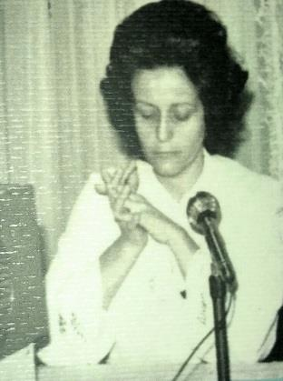

**Η κυρία Δήμητρα Λαμπροπούλου γεννήθηκε και μεγάλωσε στο Ναύπλιο. Σπούδασε Γαλλική Φιλολογία στην Αθήνα και το Παρίσι και διδάσκει πάνω από 30 χρόνια στο Κολλέγιο Αθηνών. Αφοσιωμένη πάντα στην εκπαιδευτική της προσπάθεια, πλησιάζει τους νέους με έμφυτη ευαισθησία, κατανόηση και αγάπη. Η προσφορά της υπερβαίνει τις τυπικές γνώσεις και τα στενά πλαίσια της διδασκαλίας του αντικειμένου της. Αντλώντας από τη δική της εμπειρία γνωρίζει στους νέους τις αληθινές αξίες και τους βοηθάει, φέρνοντας τους πιο κοντά στην εξερεύνηση του εσωτερικού τους κόσμου.**

**Πριν την συνέντευξη**

**Την κυρία Δ. Λαμπροπούλου δεν την γνώριζα προσωπικά, παρ’ όλα αυτά όταν διάβαζα το πρώτο της έργο με τίτλο « *Μια ζωή ένα όνειρο*», αισθάνθηκα να μας ενώνουν πολλά πράγματα. Πάνω απ’ όλα μας ένωναν οι αναμνήσεις ενός κοινού τόπου που δεν ήταν άλλος από το Ναύπλιο. Ήταν και για τις δυο μας ο τόπος που γεννηθήκαμε, που έχουμε τις πρώτες μας παιδικές, αλλά και εφηβικές μνήμες. Το Ναύπλιο, αυτή η πανέμορφη και ιστορική πόλη, άφησε και στις δυο μας δυνατές αναμνήσεις και ισχυρότατες συγκινήσεις από την παιδική μας ζωή. Από την άλλη η κοινή μας αγάπη για τις τέχνες και τα ταξίδια, αλλά και η φαντασία ως μέσο διαφυγής από την πραγματικότητα που χαρακτήριζε την παιδική μας ηλικία ήταν επίσης κοινός μας «τόπος».**

**Η κυρία Έφη Ντασκαγιάννη με βοήθησε να έρθω σε επικοινωνία με την κυρία Λαμπροπούλου και την ευχαριστώ θερμά γι’ αυτό.**

**Μετά την πρώτη ηλεκτρονική επαφή, ακολούθησαν και επόμενες τηλεφωνικές όπου διαπίστωσα πόσο γλυκός και ευγενικός άνθρωπος ήταν. Με πολύ ευγένεια μου έστειλε με το ταχυδρομείο τα βιβλία της, (κάποια απ’ αυτά είχαν εξαντληθεί και δεν μπορούσα να βρω), και την ευχαριστώ πολύ γ’ αυτό.**

**Ανταποκρίθηκε στην επιθυμία μου να γνωριστούμε από κοντά και να κάνουμε μια κουβέντα τύπου συνέντευξης. Με κάλεσε στο σπίτι της στο κέντρο της Αθήνας. Το ραντεβού κλείστηκε για τις 29 Δεκεμβρίου 2015, στις 5 το απόγευμα.**

**29 Δεκεμβρίου ημέρα της συνέντευξης.**

**Ο καιρός ήταν σχεδόν ανοιξιάτικος. Το ταξίδι μου από το Ναύπλιο ήταν άνετο. Πριν την συνέντευξη αγόρασα ένα ψηφιακό voice recorder, όμως καλού-κακού πήρα μαζί μου και τετράδιο με στυλό. Πήρα τις σημειώσεις μου με τις ερωτήσεις που είχα καταγράψει και θα αποτελούσαν τον «σκελετό» της συνέντευξης. Αγόρασα μερικά χριστουγεννιάτικα γλυκά, και βρίσκομαι να χτυπώ το κουδούνι της πόρτας, η ώρα ήταν ήδη 5 μμ.. Η κυρία Λαμπροπούλου με υποδέχτηκε στο κατώφλι του διαμερίσματος της στον 3ο όροφο. Ήταν κομψά ντυμένη και πολύ ευγενική. Το σπίτι της ήταν καλόγουστο σε κλασικό στυλ. - Η πίσω βεράντα «βλέπει» σ’ έναν υπέροχο κήπο- μου είπε ενώ βολευόμουν σε μια καρέκλα στο γραφείο της. Έχουμε πολλές πορτοκαλιές και λεμονιές…**

**-Ίσως να σας θυμίζουνε τον κάμπο του Ναυπλίου! Της απαντάω, και φωτίζεται το πρόσωπό της.**

**Μ.Μ –Κατ’ αρχάς σας ευχαριστώ κυρία Λαμπροπούλου για την καλοσύνη σας να με δεχτείτε στο σπίτι σας.**

**Δ.Λ – Το κάνω με μεγάλη ευχαρίστηση κυρία Μ.**

**Μ.Μ –Θα ήθελα να μου μιλήσετε κυρία Λαμπροπούλου για τ’ Ανάπλι των παιδικών σας αναμνήσεων.**

**Δ.Λ –Τ’ Ανάπλι όπως το γνώρισα εγώ ήταν μια γραφικότατη πόλη. Μια πόλη καταπληκτική! Το σπίτι μου ήταν κοντά στη θάλασσα δίπλα στον Αϊ Νικόλα. Αισθανόμουν όπως όλα τα παιδιά ένα αίσθημα ελευθερίας. Όλο τ’ Ανάπλι ήταν δικό μας. Δεν υπήρχαν ξένοι μόνο οι ντόπιοι που γνωριζόμασταν καλά μεταξύ μας, γι΄ αυτό οι γονείς άφηναν τα παιδιά τους ελεύθερα! Δεν υπήρχε παλιό και καινούργιο Ναύπλιο όπως τώρα, που επεκτάθηκε έξω από τα όρια του. Ήμασταν σε πλήρη ασφάλεια.**

**Μ.Μ –Η αλήθεια είναι πως τώρα πια τα πράγματα άλλαξαν και οι γονείς φοβούνται ν’ αφήσουν τα παιδιά τους να κυκλοφορούν ελεύθερα στην πόλη γιατί φοβούνται.**

**Δ.Λ –Βεβαίως! Θυμάμαι τότε την Μεγάλη Πέμπτη το βράδυ, μετά τα 12 Ευαγγέλια όλα τα παιδιά ξενυχτούσαμε για να στολίσουμε τον Επιτάφιο. Κόβαμε τις βιολέτες από το πάρκο του Κολοκοτρώνη και από άλλους κήπους και παραβγαίναμε με τα παιδιά της ενορίας του Αϊ Γιώργη για το ποιος επιτάφιος θα έχει τα πιο όμορφα λουλούδια! Βεβαίως δεν ακούγαμε κουβέντα, ο δικός μας ήταν ο καλύτερος! Μέναμε όλο το βράδυ ξύπνοι μακριά από τους γονείς μας, χωρίς κανέναν φόβο. Το ξημέρωμα επιστέφαμε στα σπίτια μας. Νοιώθαμε ελεύθερα όλα τα παιδιά. Βέβαια ήταν μαζί μας ηλικιωμένες κυρίες που ανεβασμένες στην σκάλα στόλιζαν τον Επιτάφιο με τα λουλούδια που κουβαλούσαμε, αλλά δεν ήταν εκεί για να μας φροντίζουν.**

**Μ.Μ –Τι αίσθημα ελευθερίας! Τι ομορφιά! Και τώρα τα ψεύτικα, πλαστικά λουλούδια και στεφάνια στολίζουν τον Επιτάφιο. Οι ντεκορατέρ αναλαμβάνουν τον στολισμό των Εκκλησιών… δεν αφήνουν τις ψυχούλες των παιδιών να χαρούν…**

**Δ.Λ – Πτώση των αξιών σε πολλά πράγματα ακόμη και για τα ήθη και τα έθιμά μας. Θυμάμαι μικρό κοριτσάκι να σκουπίζω την Εκκλησία για να είναι καθαρή την Μεγάλη Παρασκευή. Θέλαμε να προσφέρουμε να συνεισφέρουμε στον εορτασμό. Τώρα δεν θέλουν να συμμετάσχουν, αδιαφορούν, ας πάει κάποιος άλλος λένε.**

**Μ.Μ –Διαβάζοντας το αυτοβιογραφικό σας βιβλίο, τουλάχιστον στο πρώτο μέρος του θίγεται ένα θέμα εξαιρετικά δύσκολο για όλους, πόσο μάλλον για ένα μικρό παιδί, τον θάνατο του πατέρα…**

**Δ.Λ -. Ήμουν ένα κοριτσάκι πέντε χρονών όταν έχασα τον πατέρα μου. Ήμουν στης γιαγιάς το σπίτι απέναντι από το δικό μας. Το καπάκι του φέρετρου ήταν ακουμπισμένο δίπλα από την πόρτα του σπιτιού μας. Κόσμος πολύς, κάποια κυρία έκλαιγε. Εκείνη την εποχή περιφέρανε τα λείψανα στα χέρια σ’ όλη την πόλη, όμως κανένας δεν μου είπε την αλήθεια για χρόνια. Η γιαγιά μου είπε πως ο πατέρας μου ήταν στην Αμερική και μόλις επέστρεφε θα μου έφερνε μια ωραιότατη κούκλα. Όταν πήγα στο Δημοτικό και είπα στα παιδιά ότι ο πατέρας μου είναι στην Αμερική, ένα κοριτσάκι μου απάντησε. Τι στην Αμερική …ο πατέρας σου είναι στα χώματα… Το ξέρω της απάντησα… και δεν έλεγα ψέματα. Ήξερα την αλήθεια και της την είπα για να δυναμώσω μέσα μου. Χρειαζόμουν το «άσπρο άλογο» της φαντασίας για να με πάρει μακριά από την πραγματικότητα. Χρειαζόμουν την διαφυγή.**

**Μ.Μ -.Για να επιβιώσετε κατασκευάσατε ένα κουκούλι που εκεί μέσα νοιώθατε ασφάλεια.**

**Δ. Λ – Είναι το παραμύθι που με έσωσε από την δύσκολη πραγματικότητα.**

**Μ.Μ – Περιγράφετε ώρες μοναξιάς στο δωμάτιό σας.**

**Δ.Λ – Έπαιζα ώρες με τις κούκλες μου, ολομόναχη. Στην σάλα οι κούκλες ήταν οι μαθητές και εγώ η δασκάλα. Κοιτούσα από το μπαλκονάκι του σπιτιού μου την εκκλησία του προφήτη Ηλία, πάνω στο αντικρινό βουνό. Ήθελα να πάω με το ποδήλατο μου κάποια μέρα. Πίστευα ότι εκεί θα έβρισκα παρηγοριά, όμως ποτέ δεν πήγα μέχρι σήμερα. Είχα κρυφές συνομιλίες με τον Αϊ Νικόλα! Ένοιωθα μόνη και αποξενωμένη ακόμη και από την μητέρα μου…**

**Μ.Μ – Όλα αυτά αφήνουν τραύματα στην παιδική ψυχούλα.**

**Δ.Λ – Βεβαίως, όμως η αλήθεια είναι προτιμότερη. Πρέπει να πεις την αλήθεια στο παιδί. όσο και αν είναι επώδυνη. Είναι μεγάλο λάθος το ψέμα.**

**Μ.Μ – Και μετά το μπούλινγκ στο σχολείο. Αυτό είναι απίστευτα επώδυνο!**

**Δ.Λ - Βέβαια, όμως οι γονείς πολλές φορές εν αγνοία τους κάνουν κακό στα παιδιά τους, απλά γιατί δεν ξέρουν πώς να φερθούν. Οι Γάλλοι έχουν μια παροιμία που λέει « Η κόλαση είναι πλακοστρωμένη από καλές προθέσεις». Δεν τους λείπει η αγάπη για τα παιδιά τους, αλλά ο τρόπος προσέγγισης.**

**Μ.Μ – Σας έχει μείνει κάτι αρνητικό για την μητέρα σας;**

**Δ.Λ – Όχι! Ασφαλώς όχι. Έκανε λάθη αλλά με αγαπούσε. Επίσης και η γιαγιά μου, αυτή ουσιαστικά με μεγάλωσε. Η Ελληνίδα μάνα τα δίνει όλα όμως τα ζητάει και όλα.**

**Μ.Μ – Κυρία Λαμπροπούλου έχετε ασχοληθεί με την εκπαίδευση των παιδιών στο Κολλέγιο Αθηνών, μιλήστε μου για τον ρόλο του δασκάλου σήμερα.**

**Δ.Λ – Πάνω απ’ όλα ο δάσκαλος θα πρέπει να σέβεται την προσωπικότητα του παιδιού. Ο δάσκαλος πρέπει να δίνει ένα κομμάτι από την ψυχή του στους μαθητές του. Πρέπει να είναι ερωτευμένος με αυτό που κάνει. Δεν είναι μόνο γνώσεις, στο τέλος ακόμη και οι γνώσεις αμφισβητούνται. Τα δάσκαλοι, όπως και οι γονείς πρέπει να δίνουν ακόμη και την ψυχή τους, χωρίς να παίρνουν τίποτα, και νομίζω ότι προσωπικά αυτό το πέτυχα.**

**Μ.Μ – Το εκπαιδευτικό μας σύστημα θεωρείτε ότι πρέπει να δίνει έμφαση στη φαντασία και στο όνειρο ή στην πρακτικότητα και τη γνώση της τεχνολογίας;**

**Δ.Λ – Και στα δύο παράλληλα. Εμείς στην εποχή μας είχαμε την τύχη να μην είχαμε διασπάσεις. Τα media, τα μέσα μαζικής αποχαύνωσης, πολλές φορές διασπούν το ενδιαφέρον του παιδιού. Παρ’ όλα αυτά η τεχνολογία έχει πολλά πράγματα να μας δώσει αν την χρησιμοποιήσουμε σωστά.**

**Μ.Μ – Ως αναφορά τον ρόλο σας σαν συγγραφέα τι θα λέγατε γι αυτόν;**

**Δ.Λ - Ο σκοπός είναι να βρεθεί ένας τρόπος να ξεφύγουμε από το ιδεολογικό χάος που προκύπτει από την πτώση των αξιών, να επικοινωνήσουμε μεταξύ μας με ουσιαστικό τρόπο και σαφήνεια, εκφράζοντας αυτό που έχουμε μέσα μας Ο Proust έλεγε:O καλλιτέχνης ότι έχει να σου δώσει στο δίνει μέσα από το έργο του.**

**Μ.Μ – Γράψατε διηγήματα για εφήβους, πιστεύετε ότι πρέπει να καλλιεργηθεί η φαντασία τους;**

**Δ.Λ – Η φαντασία πρέπει να είναι υγιής και δημιουργική, αλλιώς μπορεί να νοσηρή και επικίνδυνη. Η φαντασία είναι δίκοπο μαχαίρι. Το ονειροπόλο παιδί πρέπει να το φέρεις στην πραγματικότητα, και αυτό είναι δουλειά του δασκάλου αλλά και του γονιού. Το παιδί πρέπει να έχει οδηγό στην γνώση.**

**Μ.Μ – Μιλήστε μου για τα πρώτα αναγνώσματά σας. Τι σας επηρέασε;**

**Δ. Λ – Στην εποχή μου διαπίστωσα ότι υπήρχε χάος μεταξύ σχολείου και ζωής. Το σχολείο δεν ετοίμαζε τα παιδιά για την ζωή. Στεγνές γνώσεις χωρίς νόημα. Το πρώτο βιβλίο που με επηρέασε θετικά ήταν ο «Γεροστάθης», ένα βιβλίο που είχε ηθικές αξίες μέσα από τις παραδόσεις.**

**Μ.Μ - Στην εποχή της τεχνολογίας και των μέσων, τι πρέπει να κάνει ο γονέας αλλά και ο δάσκαλος για να κερδίσει το ενδιαφέρον του παιδιού;**

**Δ.Λ – Αν δεν κερδίσεις την αγάπη τους δεν μπορείς να κερδίσεις το ενδιαφέρον τους, και αυτό είναι δύσκολο. Τίποτα δεν γίνεται με την βία, χωρίς επικοινωνία, υπομονή και συνεργασία.**

**Μ.Μ – Και η τέχνη τι ρόλο παίζει στην ζωή;**

**Δ.Λ – Η εξοικείωση με τους ναούς της τέχνης συμβάλει ουσιαστικά στο άνοιγμα των πνευματικών οριζόντων και ανταποκρίνεται στις ευαισθησίες κυρίως των νέων, που ψάχνουν διεξόδους. Πρέπει πρώτα να μάθουμε και μετά να συγκινηθούμε να καταλάβουμε και να νοιώσουμε.**

**Μ.Μ – Τι θα θέλατε από την ζωή σας.**

**Δ.Λ – Μου αρέσει να ταξιδεύω στον κόσμο και κυρίως στον Καναδά. Όμως δεν θα εγκατέλειπα ποτέ την πατρίδα μου, ακόμη και για πιο άνετη ζωή.**

**Μ.Μ – Ευχαριστώ κυρία Λαμπροπούλου. Θα σας περιμένω στο Ναύπλιο.**

**Δ.Λ – Κι εγώ σας ευχαριστώ. Το Ναύπλιο είναι πατρίδα μου και το αγαπώ πολύ.**

**Το voice recorder κλείνει και ετοιμάζομαι να φύγω. Στο χωλ πριν την έξοδο ξεχωρίζει μια κορνιζαρισμένη ασπρόμαυρη φωτογραφία από την βιβλιοθήκη της και μου την φέρνει να την δω. Είναι η ίδια στην ηλικία της εφηβείας, ενώ φυτεύει ένα πεύκο. «Τα πεύκα που είναι στην Αρβανιτιά είναι και δικό μου έργο», μου είπε, ενώ ένα χαμόγελο φώτισε το πρόσωπό της. Έχω φυτέψει πολλά και χαίρομαι όταν τα βλέπω κάθε όταν πηγαίνω στο Ναύπλιο. Αυτή η μαγική διαδρομή της Αρβανιτιάς μου αρέσει πάρα πολύ. Μου θυμίζει την παιδική μου ηλικία, όταν με ένα βιβλίο στο χέρι καθόμουν στο πεζούλι της Παναγίτσας και διάβαζα…**

**Ήταν περασμένες 7μμ όταν βγήκα από το σπίτι της κυρίας Λαμπροπούλου. Η Αθήνα της κρίσης ήταν στολισμένη γιορτινά, περιμένοντας τον νέο χρόνο . Αυτή η γνωριμία με την συγγραφέα, μου έφερε στο νου αναμνήσεις από τα παλιά, τότε που όλα στο Ναύπλιο ήταν διαφορετικά. Οι συγγραφείς του Ναυπλίου θα συμπεριλάβουν στις περιγραφές τους τις αναμνήσεις ενός τόπου γοητευτικού που όμως ο χρόνος τον άλλαξε χωρίς όμως να του στερήσει την γοητεία και την μαγεία του. Η εποχή άλλαξε και θα εξακολουθεί να αλλάζει, και οι αφηγήσεις των βιβλίων θα είναι μαρτυρίες αυτών των αλλαγών που θα τις προκαλεί πάντα ο χρόνος που έρχεται, αλλά και ο χρόνος που φεύγει...**

**Συμπεράσματα**

**Η συνέντευξη διεξήχθη σε ήρεμη και χαλαρή ατμόσφαιρα. Από την πρώτη στιγμή η συγγραφέας ήταν φιλική μαζί μου που γρήγορα «έσπασε» ο πάγος της πρώτης μας γνωριμίας. Η βιβλιοθήκη του σπιτιού υπήρξε ιδανικό περιβάλλον που μέσα σε αυτό τίποτα δεν διάσπασε την εξέλιξη της συνέντευξης. (Το τηλέφωνο χτύπησε δύο φορές, αλλά η κ. Λαμπροπούλου φρόντισε να απαντήσει σύντομα στις κλήσεις της).**

**Η συνέντευξη είχε την μορφή της « ημιδομημένης» συνεντεύξεως. Είχε δηλαδή χαλαρή μορφή, (υπήρχαν ερωτήσεις που έφτιαχναν τον «σκελετό» και είχαν προετοιμαστεί εκ των προτέρων ), άφησα όμως και ερωτήσεις να προκύψουν μέσα από τη συζήτηση.**

**Η συνέντευξη προέκυψε μέσα από μια ενδιαφέρουσα και προσωπική συζήτηση. Οι ερωτήσεις στόχευαν περισσότερο στις παιδικές αναμνήσεις της συγγραφέως στη πόλη του Ναυπλίου, και τα προσωπικά της βιώματα , αλλά και στην εκπαιδευτική της εμπειρία και την μακρόχρονη σχέση της με τα παιδιά και τους εφήβους.**

**Χρησιμοποίησα με την έγκριση της κ. Λαμπροπούλου Voice Recorder, αλλά και το προσωπικό μου σημειωματάριο, για αυτά που δεν μπορούν να καταγραφούν μόνο ηχητικά. Επίσης διαβεβαίωσα την συγγραφέα για το ότι το τελικό αποτέλεσμα θα το εγκρίνει πριν δημοσιευτεί.**

**Το τελικό αποτέλεσμα της συνεντεύξεως ήταν προϊόν μελέτης πάνω στο έργο της συγγραφέως κυρίας Δ. Λαμπροπούλου, αλλά και στη διαδικασία που αφορά στα στάδια και τον τρόπο διεξαγωγής μιας συνεντεύξεως. Διάβασα με προσοχή το έργο της κυρίας Δήμητρας Λαμπροπούλου και οτιδήποτε αφορούσε τη ζωή της. Προετοίμασα όλα τα στάδια με σκοπό το τελικό αυτό αποτέλεσμα.**

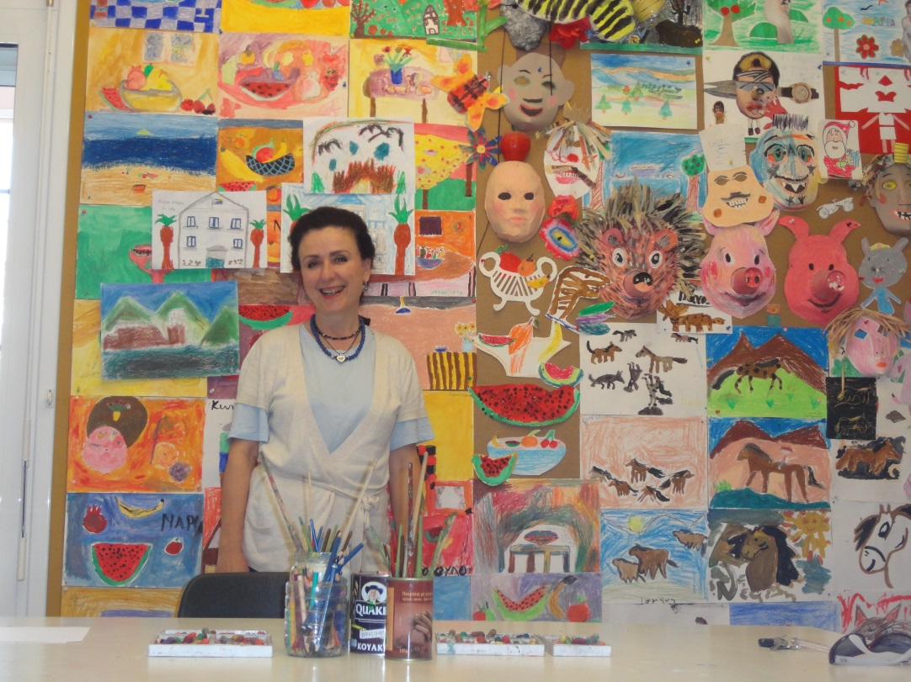

**Μάγδα Μάρα**

**Φωτογραφίες βιβλίων συγγραφέως Δ. Λαμπροπούλου**

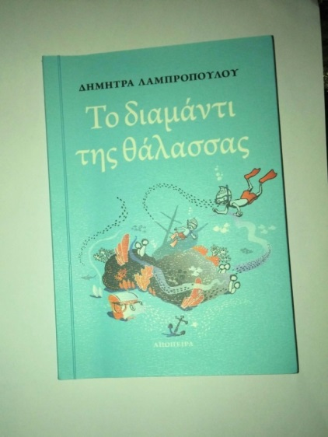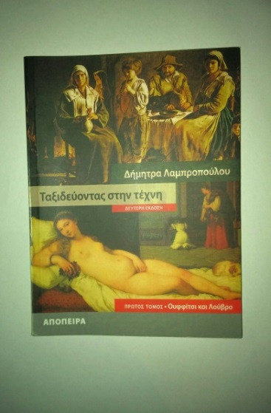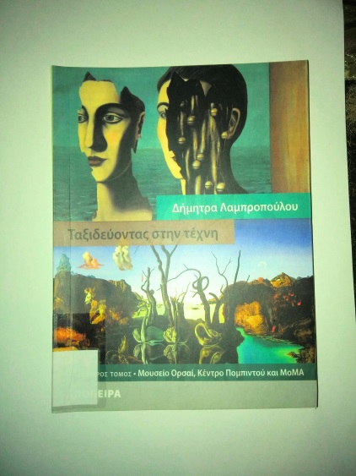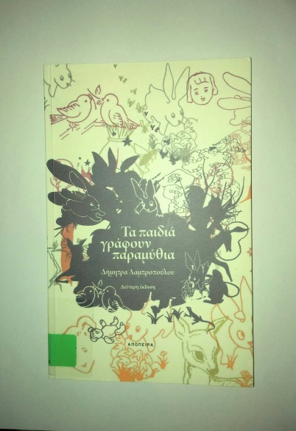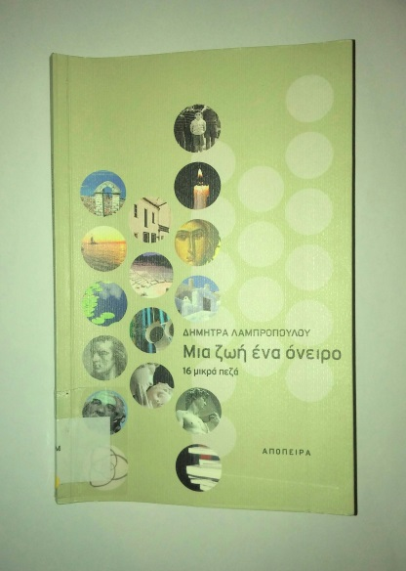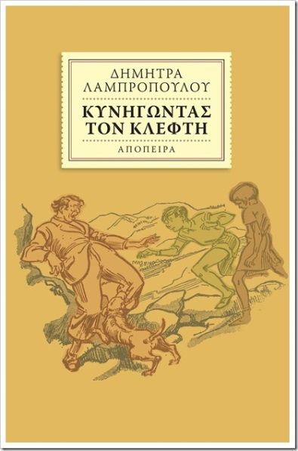

**Παρουσίαση του έργου της συγγραφέως κ. Δ. Λαμπροπούλου.**

***Μια ζωή ένα όνειρο:*** Εκδόσεις ΑΠΟΠΕΙΡΑ (2007).

Πρόκειται για ένα βιβλίο που συμπεριλαμβάνει 16 μικρά πεζά. Χωρίζεται σε δύο μέρη.

**Α΄ Μέρος:**

* Παιδικές θύμησες
* Γύρω στ΄ Ανάπλι
* Η Μεγάλη Εβδομάδα
* Δάσκαλοι και δάσκαλοι
* Φως ιλαρό
* Ο Άγιος Δημήτριος
* Η Επίδαυρος
* Σιωπή και ψυχή
* Εικόνα μεσημεριανού

**Β΄ Μέρος:**

* Στην Πόλη του Φωτός
* Σοβαρή η ευθύνη
* Η Μοίρα του Ωραίου
* ΟΙ αιώνες αντιγράφουν αλλήλους
* Η Δύναμη του Λόγου
* Τα δίκοπα μαχαίρια του Πνεύματος
* Φιλολογικά θέματα

Μέσα από τα ερείπια του ιερού του Ασκληπιού, βλέπεις να καταφθάνουν στα μάτια σου αγάλματα γυμνών σατύρων και δισκοβόλων, αρχαίων ολύμπιων θεών και ανθρώπων, αλλοτινών κατοίκων του τόπου και του ιερού τούτου.

Αλλά εκείνο που αγγίζει βαθιά την ψυχή δεν είναι τόσο αυτή η διαπίστωση όσο η Σιωπή. Δεν είναι εκείνη η αρνητική σιωπή του θορύβου, η εξαφάνιση της ζωής. Είναι θετική και ζώσα Σιωπή, ακόμη και από το φως πνευματικότερη, θα ΄λεγα θεραπευτική, ελιξίριο ψυχής: Το καλύτερο βάλσαμο που θα μπορούσε να προσφέρει ο Ασκληπιός, βγαλμένο από το αιώνιο ιατρείο του ιερού του. Ίσως είναι η ίδια η σιωπή που εξαγνίζει και κάνει τους ανθρώπους ώριμους για τη μύηση των ιερών μυστηρίων. Εκεί σαν να βγαίνει από το βάθος του θεάτρου μία υπερκόσμια φωνή και να ψιθυρίζει το στίχο του Αισχύλου « Πάλαι το σιγάν φάρμακον βλάβης έχω».

Το, ***Μια ζωή ένα όνειρο***, θα μπορούμε να πούμε ότι πρόκειται για ένα βιβλίο με έντονα καταγεγραμμένα αυτοβιογραφικά στοιχεία. 16 μικρά αλλά πολύ «πυκνά» πεζά, καταγράφουν τόσο τις εμπειρίες, όσο και τις σκέψεις και θέσεις της συγγραφέως. Η Δήμητρα Λαμπροπούλου θα μιλήσει στους νέους αλλά και σε όσους έχουν διάθεση να ξεφύγουν από την πεζότητα και την ισοπέδωση της καθημερινής ζωής ρουτίνας.

***Ταξιδεύοντας στην τέχνη*.** *Τόμος 1ος: Ουφφίτσι και Λούβρο*. Εκδόσεις: ΑΠΟΠΕΙΡΑ (2010).

***Ταξιδεύοντας στην τέχνη.*** *Τόμος 2 : Μουσείο Ορσαί, Κέντρο Πομπιντού και ΜΟΜΑ.* Εκδόσεις: ΑΠΟΠΕΙΡΑ (2010).

Πρόκειται για δύο τόμους που θα παρασύρουν σ’ ένα ταξίδι σαξον αναγνσοπε χώρους που είναι πηγές πολιτισμού. Θα ταξιδέψουμε στη Φλωρεντία, για να γνωρίσουμε τα Ουφφίτσι, στο Παρίσι για να γνωρίσουμε το Λούβρο, το κέντρο Πομπιντού και το Μουσείο Ορσαί, και τέλος στη Νέα Υόρκη για να γνωρίσουμε το Μουσείο Μοντέρνας Τέχνης (ΜοΜα), με σκοπό να παρακολουθήσουμε την πορεία της Τέχνης από την κλασική έως τη μοντέρνα μορφή της.

Η περιήγηση σε πολύ γνωστούς χώρους είναι συνειδητή. Τα πιο γνωστά έργα είναι συχνά, από πολλές απόψεις, και τα πιο σημαντικά.

Η εξοικείωση με τους ναούς της Τέχνης συμβάλλει ουσιαστικά στο άνοιγμα των πνευματικών οριζόντων και ανταποκρίνεται στις ευαισθησίες, κυρίως των νέων, που ψάχνουν διεξόδους. Πρέπει να μάθουμε πρώτα και μετά να συγκινηθούμε – να καταλάβουμε, για να νιώσουμε.

Το βιβλίο επιχειρεί να κοιτάξει στο σύνολό τους τα πιο γνωστά ρεύματα των εποχών, και τις επιρροές που άσκησαν πάνω σε πολύ σημαντικούς καλλιτέχνες, οι οποίοι δεν σφράγισαν μόνο τον αιώνα τους, αλλά πέρασαν στην αθανασία.

«Το βιβλίο αυτό φιλοδοξεί να γίνει ο συνοδοιπόρος μας σε ένα ταξίδι διαμέσου της Τέχνης, ένας διακριτικός οδηγός που μένει στη σκιά, παρεμβαίνοντας μόνο για να μας φωτίσει το δρόμο, αφήνοντας άθικτη τη χαρά της ανακάλυψης»… (Από τον πρόλογο του βιβλίου, Δ. Σίνου, Διδάκτωρ Διεθνούς Δικαίου στο Πανεπιστήμιο Παρίσι XIII ).

*ανα βγρτη μοροowλου για τα*

***Το διαμάντι της θάλασσας:*** Εκδόσεις ΑΠΟΠΕΙΡΑ (2015).

Είναι ένα δίγλωσσο παραμύθι που έχει ως σκοπό την εξάσκηση της γλώσσας μέσα από ευχάριστες παιδικές ιστορίες που περνάνε θετικά μηνύματα και οξύνουν την αντίληψη, την ευστροφία και την εξυπνάδα των παιδιών. Τα παρακινεί να βρίσκονται σε εγρήγορση και να συμμετέχουν σε ό,τι συμβαίνει γύρω τους. Το *διαμάντι της θάλασσας,* προβάλει την ανάγκη της ειλικρινούς φιλίας και εμπνέει το πνεύμα αγάπης και αλληλεγγύης μεταξύ των παιδιών. Είναι ένα ιδανικό εφηβικό ανάγνωσμα.

Μια χαρούμενη παρέα έχει κατασκηνώσει κοντά σε μια παραλία. Τα παιδιά χαίρονται τις διακοπές τους κολυμπώντας στα ήσυχα νερά του κολπίσκου όπου έχουν στήσει την τέντα τους μακριά από την πολύβουη πολιτεία.

Δυο αδέλφια ξεκινούν να συναντήσουν αυτή τη χαρούμενη συντροφιά για ν χαρούν μαζί με τους φίλους τους τον όμορφο κόσμο της θάλασσας…

Αλλά τι συμβαίνει όταν ξαφνικά μια ανεμοθύελλα γκρεμίζει την τέντα και χαλάει αυτές τις όμορφες στιγμές; Πώς σώζεται η ξεγνοιασιά και η μαγεία του καλοκαιριού ύστερα από μια υπέροχη περιπέτεια;ς φοφι Είναι το θέμα αυτής της ιστορίας που ζουν οι μικροί κολυμβητές που βρέθηκαν αναπάντεχα μπροστά σε έναν μεσαιωνικό πύργο!

***Τα παιδιά γράφουν παραμύθια.*** Εκδόσεις ΑΠΟΠΕΙΡΑ (2008).

Το γαλλικό τμήμα του Κολλεγίου Αθηνών συμμετέχει στον καθιερωμένο πανελλήνιο διαγωνισμό « Γαλλοφωνίας» με σκοπό να βοηθήσει τα παιδιά να δραστηριοποιηθούν στον τομέα της γλώσσας που παύουν πλέον να τη λένε «ξένη», και να τους δώσει την ευκαιρία να χρησιμοποιήσουν το « γλωσσικό τους εργαλείο» για να εκφραστούν δημιουργικά. Να παρουσιάσουν παράλληλα τους πολιτισμούς και την κουλτούρα των γαλλόφωνων χωρών.

**«Ο Εξηνταβελόνης και το γούρι του»,** (Πρώτο πανελλήνιο βραβείο στον διαγωνισμό 2003), το « **Παιδικό όνειρο**» είναι γραμμένο με πολύ κέφι από ομάδα της τότε 6ης τάξης του Μποδοσακείου Δημοτικού Σχολείου του Κολλεγίου Αθηνών. Το **«Ταξίδι στην χώρα των μεγάλων»**, γράφτηκε το 2008, και είναι συνέχεια του «Παιδικού ονείρου».

Αφιερώνεται σε όλα τα παιδιά που προτιμούν να μαθαίνουν μέσα από την αλήθεια των παραμυθιών, παρά μέσα από την πραγματικότητα της καθημερινής τους ρουτίνας. Είναι διασκευασμένα στα ελληνικά για να είναι προσιτά σε όλα τα παιδιά που αγαπούν τα παραμύθια.

***Κυνηγώντας τον κλέφτη.*** Εκδόσεις ΑΠΟΠΕΙΡΑ (2010).

(Δίγλωσσο: ελληνικά – γαλλικά).

Όλα τα παιδιά χαίρονται τις διακοπές τους και περιμένουν με ανυπομονησία να έρθει η μέρα που θα αφήσουν πίσω τους τη ρουτίνα της καθημερινότητας για να ξεχαστούν στον όμορφο κόσμο της φύσης… μακριά από την πολύβουη πολιτεία.

Αλλά τι συμβαίνει όταν ξαφνικά κάποιος κλέφτης θέλει να χαλάσει αυτές τις όμορφες μέρες; Πως σώζεται η ξεγνοιασιά και η μαγεία του καλοκαιριού ύστερα από μια επικίνδυνη περιπέτεια;

Είναι το θέμα αυτής της ιστορίας που ζουν δυο χαρισματικά παιδιά 13 και 14 ετών με τον υπέροχο σκύλο τους.